台灣車聯網產業協會與印度自動車輛零組件製造協會(ACMA)簽署合作瞭解備忘錄
張貼日期：2017-02-07
台灣車聯網產業協會組團於本年2月3日出席新德里自動車輛論壇(New Delhi Automotive Summit)，本處田大使中光、印度重工業與公共企業部次長Girish Shanker等受邀見證該協會周秘書長宗保與印度自動車輛零組件製造協會(Automotive Component Manufacturers Association of India, ACMA)執行長Vinnie Mehta簽署合作瞭解備忘錄，增進雙方在相關產業之互動及合作。
周秘書長說明，印度政府刻正積極推動智慧城市(Smart City)政策，智慧交通為該政策重要一環，爰對我國已有多年發展經驗之車聯網產業而言，係一良好機會。
依據此合作瞭解備忘錄，雙方同意就發展智慧交通之相關規格與標準進一步討論；周秘書長並稱，我國企業中，包括鴻海、宏碁、研華、日月光等多家企業均已展開動作，切入印度市場。
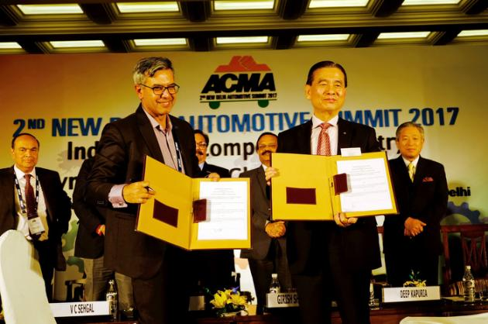
台灣車聯網產業協會周秘書長宗保(前排右)與印度自動車輛零組件製造協會(ACMA)執行長Vinnie Mehta(前排左)簽署合作瞭解備忘錄，印度重工業與公共企業部次長Girish Shanker(後排右二)、駐印度田大使中光(後排右一)等受邀見證。
資料來源：http://www.roc-taiwan.org/in/post/3695.html

